8 Марта - Мамин праздник

Вот и наступила весна! А с ней пришёл прекрасный праздник – 8 Марта! Праздник, который любят и жду, чтобы поздравить своих любимых мам, бабушек, сестёр. Особых поздравлений удостаиваются наши любимые мамочки, ведь для каждого человека мама – самый близкий и родной человек на земле.
Так 7 марта во второй группе раннего возраста «Улыбка» было проведено развлечение посвящённое дню 8 марта, целью которого стало воспитание доброжелательного отношения и любви к близким людям, раскрытие творческих способностей детей через различные виды музыкальной деятельности.
Малыши готовились к этому дню, и у нас получился яркий, радостный праздник. На праздник к деткам приходили в гости клоуны, весна и бабушка. Ребята для гостей танцевали и играли с ними в игры. Малыши сделали красивые поделки своими руками, которые вечером вручили своим мамам, и поздравили их с праздником.
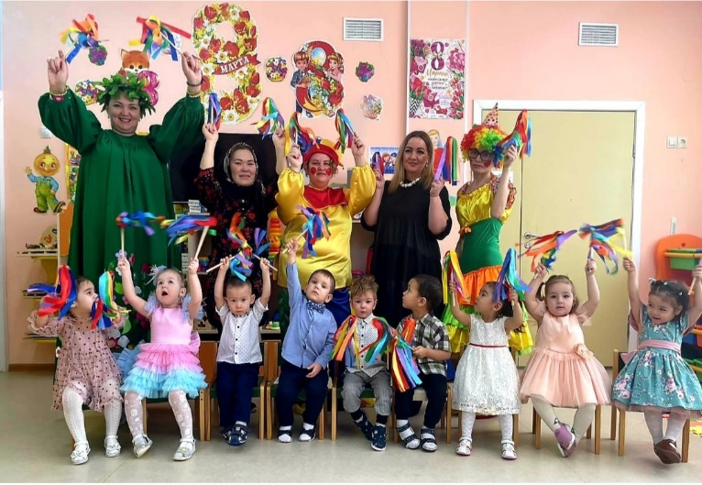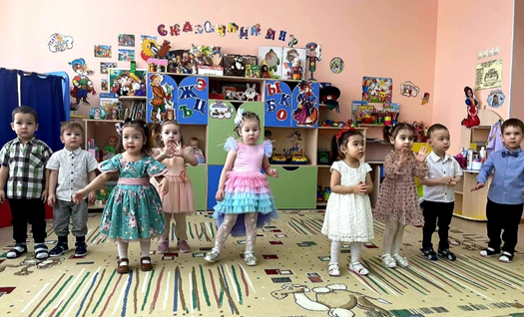
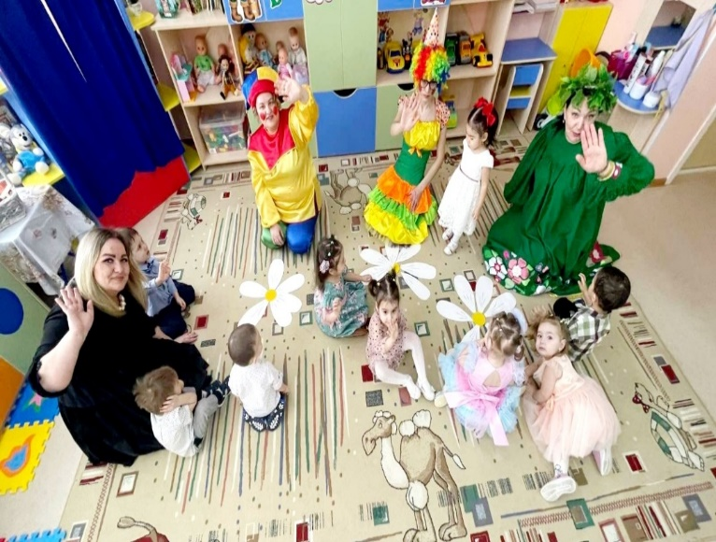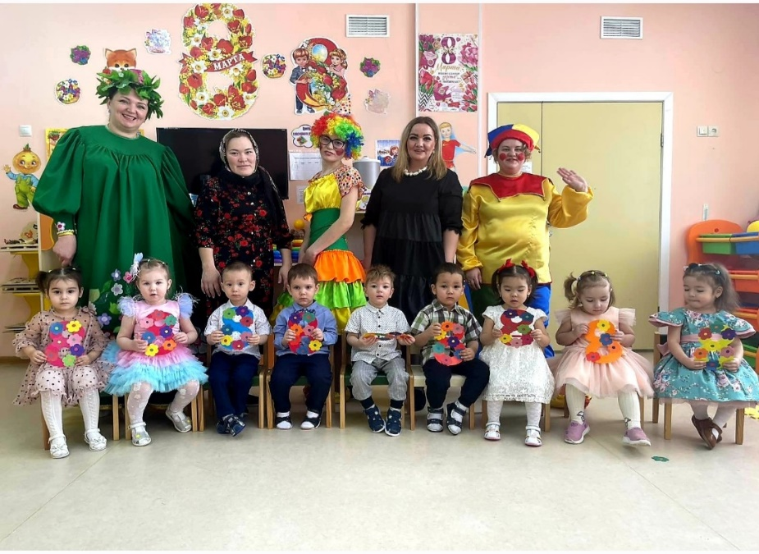

Воспитатель: Павленина Алёна Игоревна

